

СОБРАНИЕ ДЕПУТАТОВ МИАССКОГО ГОРОДСКОГО ОКРУГА
ЧЕЛЯБИНСКАЯ ОБЛАСТЬ
_______________ СЕССИЯ СОБРАНИЯ ДЕПУТАТОВ МИАССКОГО ГОРОДСКОГО ОКРУГА ШЕСТОГО СОЗЫВА

РЕШЕНИЕ №_____
от ________2021 г.
О внесении изменений в Решение Собрания депутатов Миасского городского округа от 25.11.2011 г. №1 «Об утверждении Правил землепользования и застройки Миасского городского округа» в части изменения функционального назначения территории, расположенной в Челябинской области, г. Миасс, ул. Парковая, на территории земельного участка с кадастровым номером 74:34:1600016:20

Рассмотрев предложение Главы Миасского городского округа Г.М. Тонких о внесении изменений в Решение Собрания депутатов Миасского городского округа от 25.11.2011 г. №1 «Об утверждении Правил землепользования и застройки Миасского городского округа» в части изменения функционального назначения территории, расположенной в Челябинской области, г. Миасс, ул. Парковая, на территории земельного участка с кадастровым номером 74:34:1600016:20, учитывая рекомендации постоянной комиссии по вопросам городского хозяйства, заключение комиссии по подготовке проектов Правил землепользования и застройки Миасского городского округа, результаты публичных слушаний по настоящему проекту решения Собрания депутатов Миасского городского округа, в соответствии с Градостроительным кодексом Российской Федерации, руководствуясь Федеральным законом от 06.10.2003 г. №131-Ф3 «Об общих принципах организации местного самоуправления в Российской Федерации» и Уставом Миасского городского округа, Собрание депутатов Миасского городского округа
РЕШАЕТ:
1. Внести изменения в Решение Собрания депутатов Миасского городского округа от 25.11.2011 г. №1 «Об утверждении Правил землепользования и застройки Миасского городского округа» в части изменения функционального назначения территории, расположенной в Челябинской области, г. Миасс, ул. Парковая, на территории земельного участка с кадастровым номером 74:34:1600016:20, согласно приложениям 1,2,3 к настоящему Решению.

2. Настоящее Решение опубликовать в установленном порядке.
3. Контроль исполнения настоящего Решения возложить на постоянную комиссию по вопросам городского хозяйства.

Председатель Собрания депутатов
Миасского городского округа Д.Г. Проскурин

Глава
Миасского городского округа Г.М. Тонких

Приложение 1
к Решению Собрания депутатов
Миасского городского округа
от _____________ г. № ____

Описание изменений в Карту градостроительного зонирования территории г. Миасс и Схему границ зон с особыми условиями использования территории г. Миасс Правил землепользования и застройки Миасского городского округа

Граница внесения изменений | Градостроительный индекс территориальной зоны (части) до изменений | Характер вносимых изменений | Градостроительный индекс территориальной зоны (части) после изменений
1 | 2 | 3 | 4
Территория, расположенная в Челябинской области, г. Миасс, ул. Парковая, на территории земельного участка с кадастровым номером 74:34:1600016:20,  в градостроительных зонах 02 07 28 В4 и  02 07 31 В1 | 02 07 28 В4 | изменение вида части территориальной зоны | 02 07 31 В1
 | 02 07 28 В4 | изменение границ территориальной зоны | 02 07 28 В4
 | 02 07 31 В1 | изменение границ территориальной зоны | 02 07 31 В1

В соответствии с Правилами землепользования и застройки Миасского городского округа для рассматриваемой территории определены следующие виды территориальных зон:

- В1 – зона усадебной и коттеджной застройки.

Приложение 2
к Решению Собрания депутатов
Миасского городского округа
от _____________ г. № ____

Карта градостроительного зонирования территории г. Миасс Правил землепользования и застройки Миасского городского округа (фрагмент) с учётом изменений видов и границ территориальных зон (частей) в отношении территории, расположенной в Челябинской области, г. Миасс, ул. Парковая, на территории земельного участка с кадастровым номером 74:34:1600016:20.

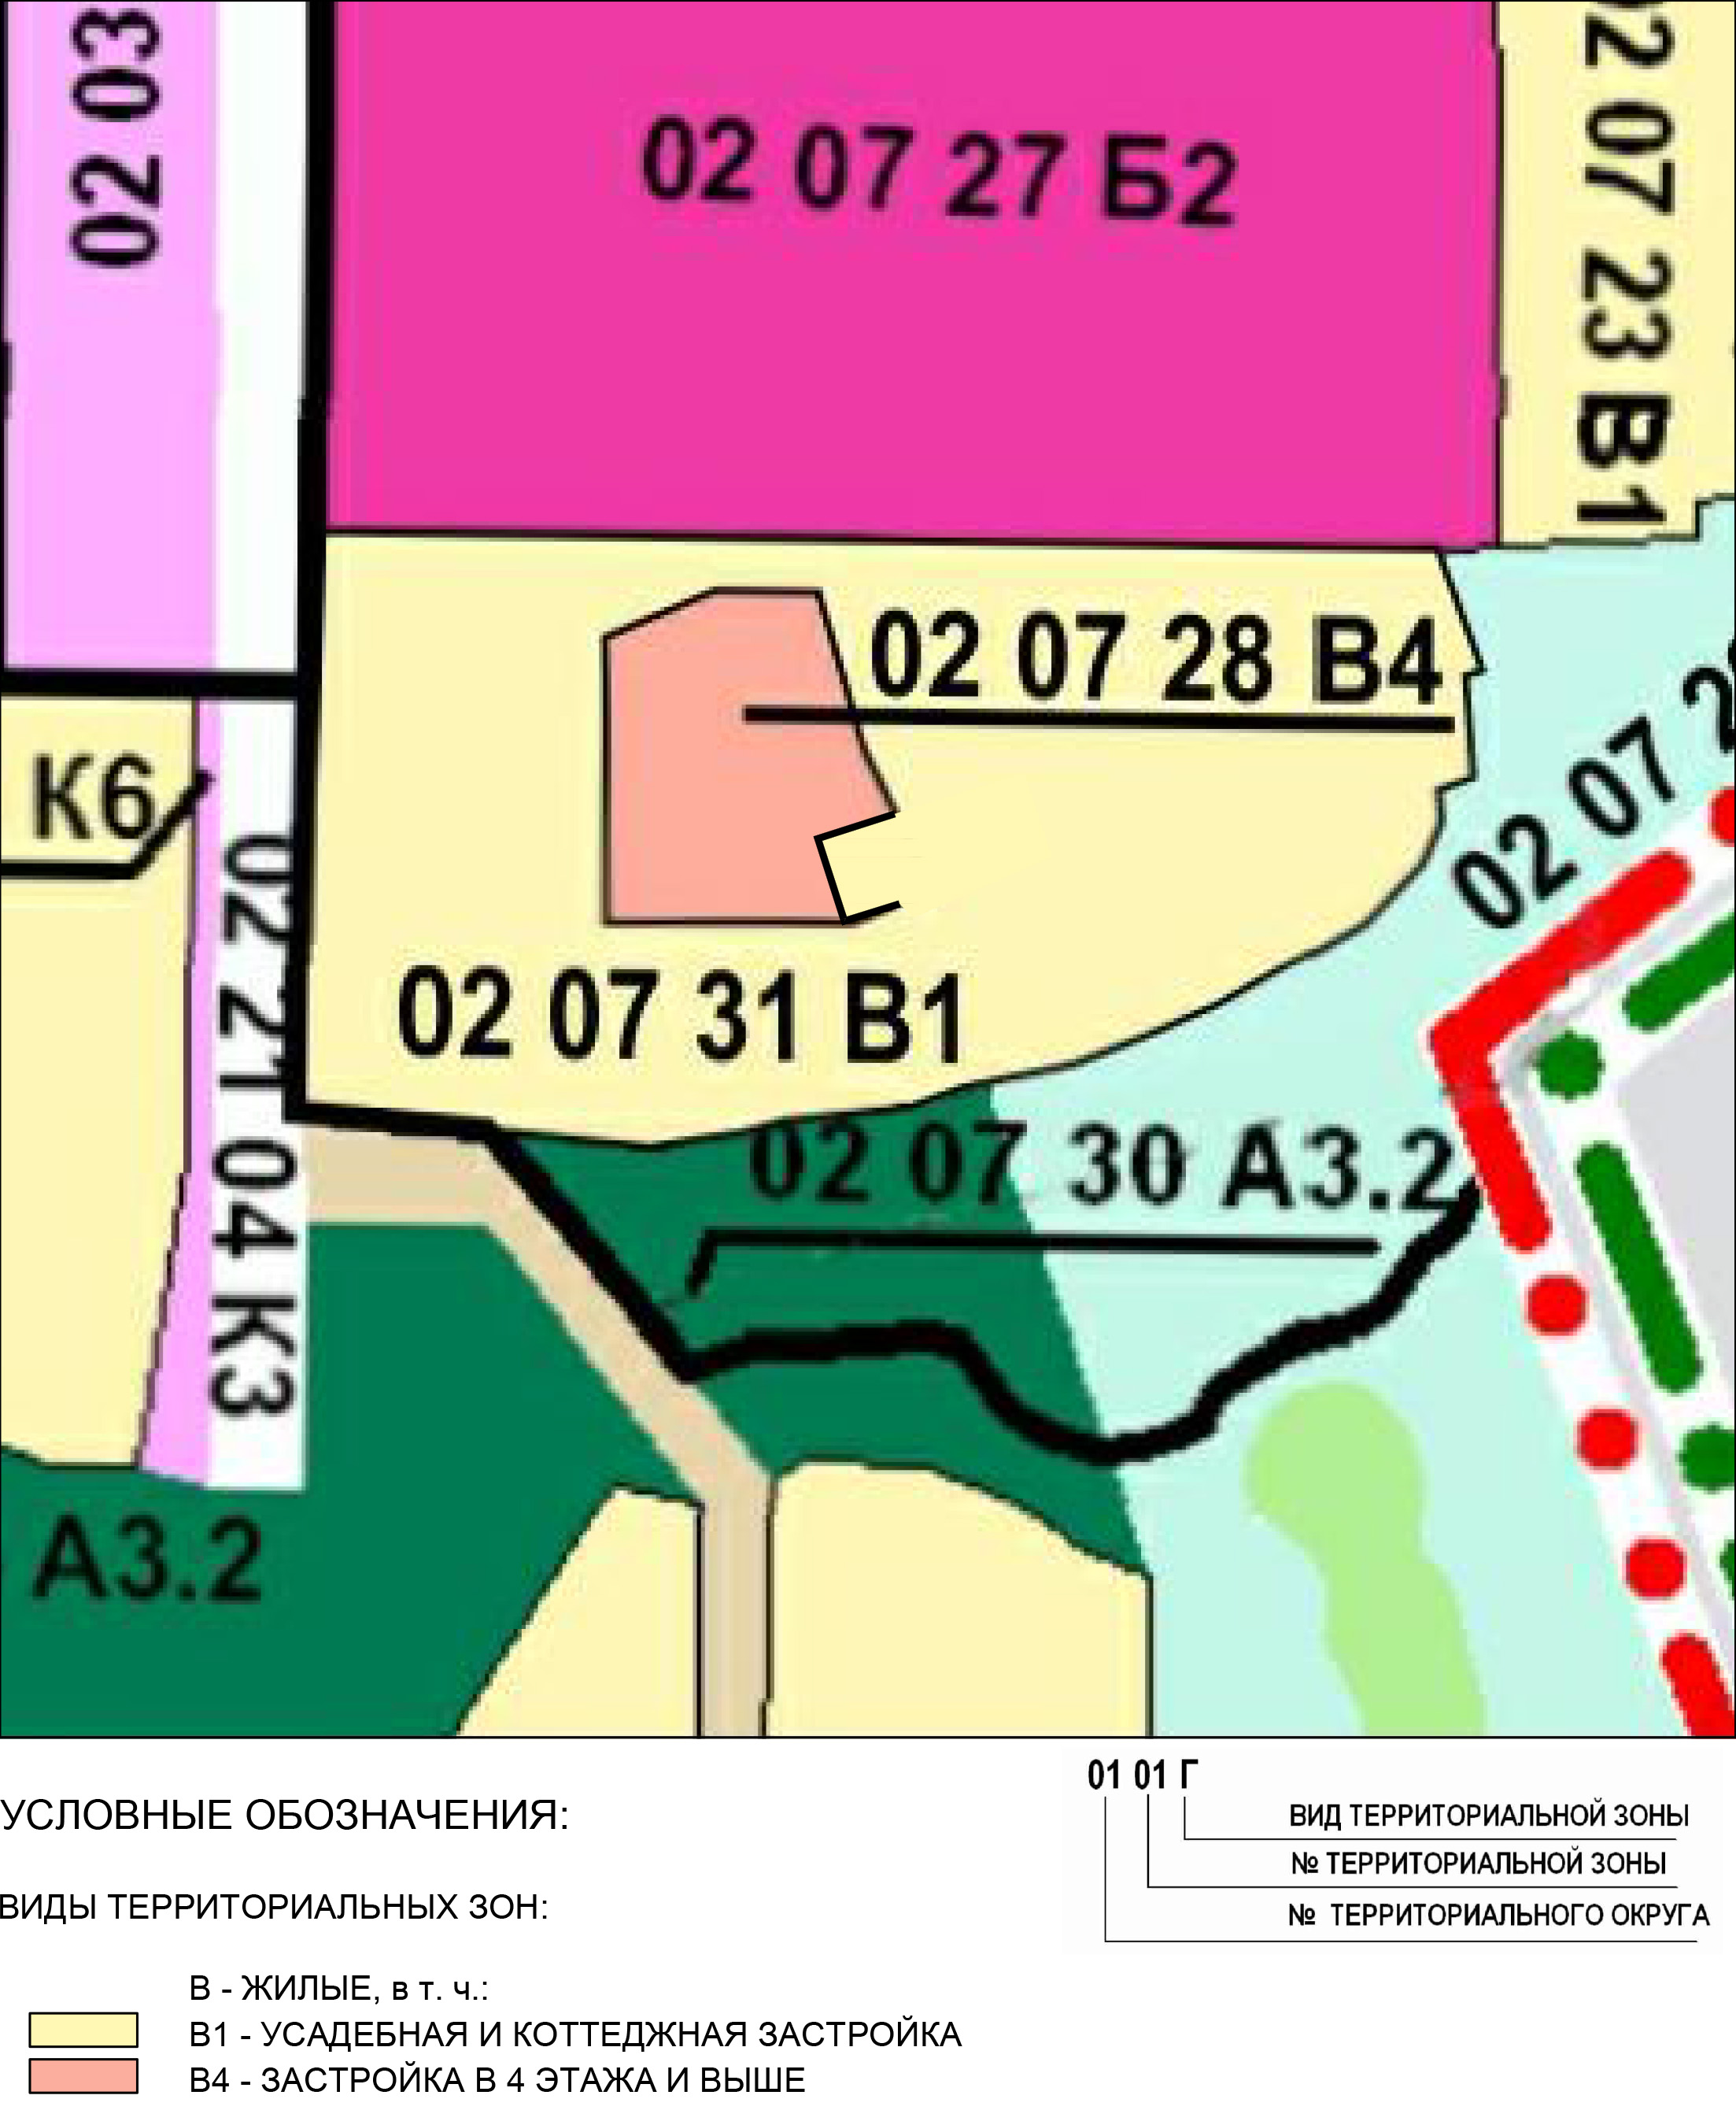

Приложение 3
к Решению Собрания депутатов
Миасского городского округа
от _____________ г. № ____

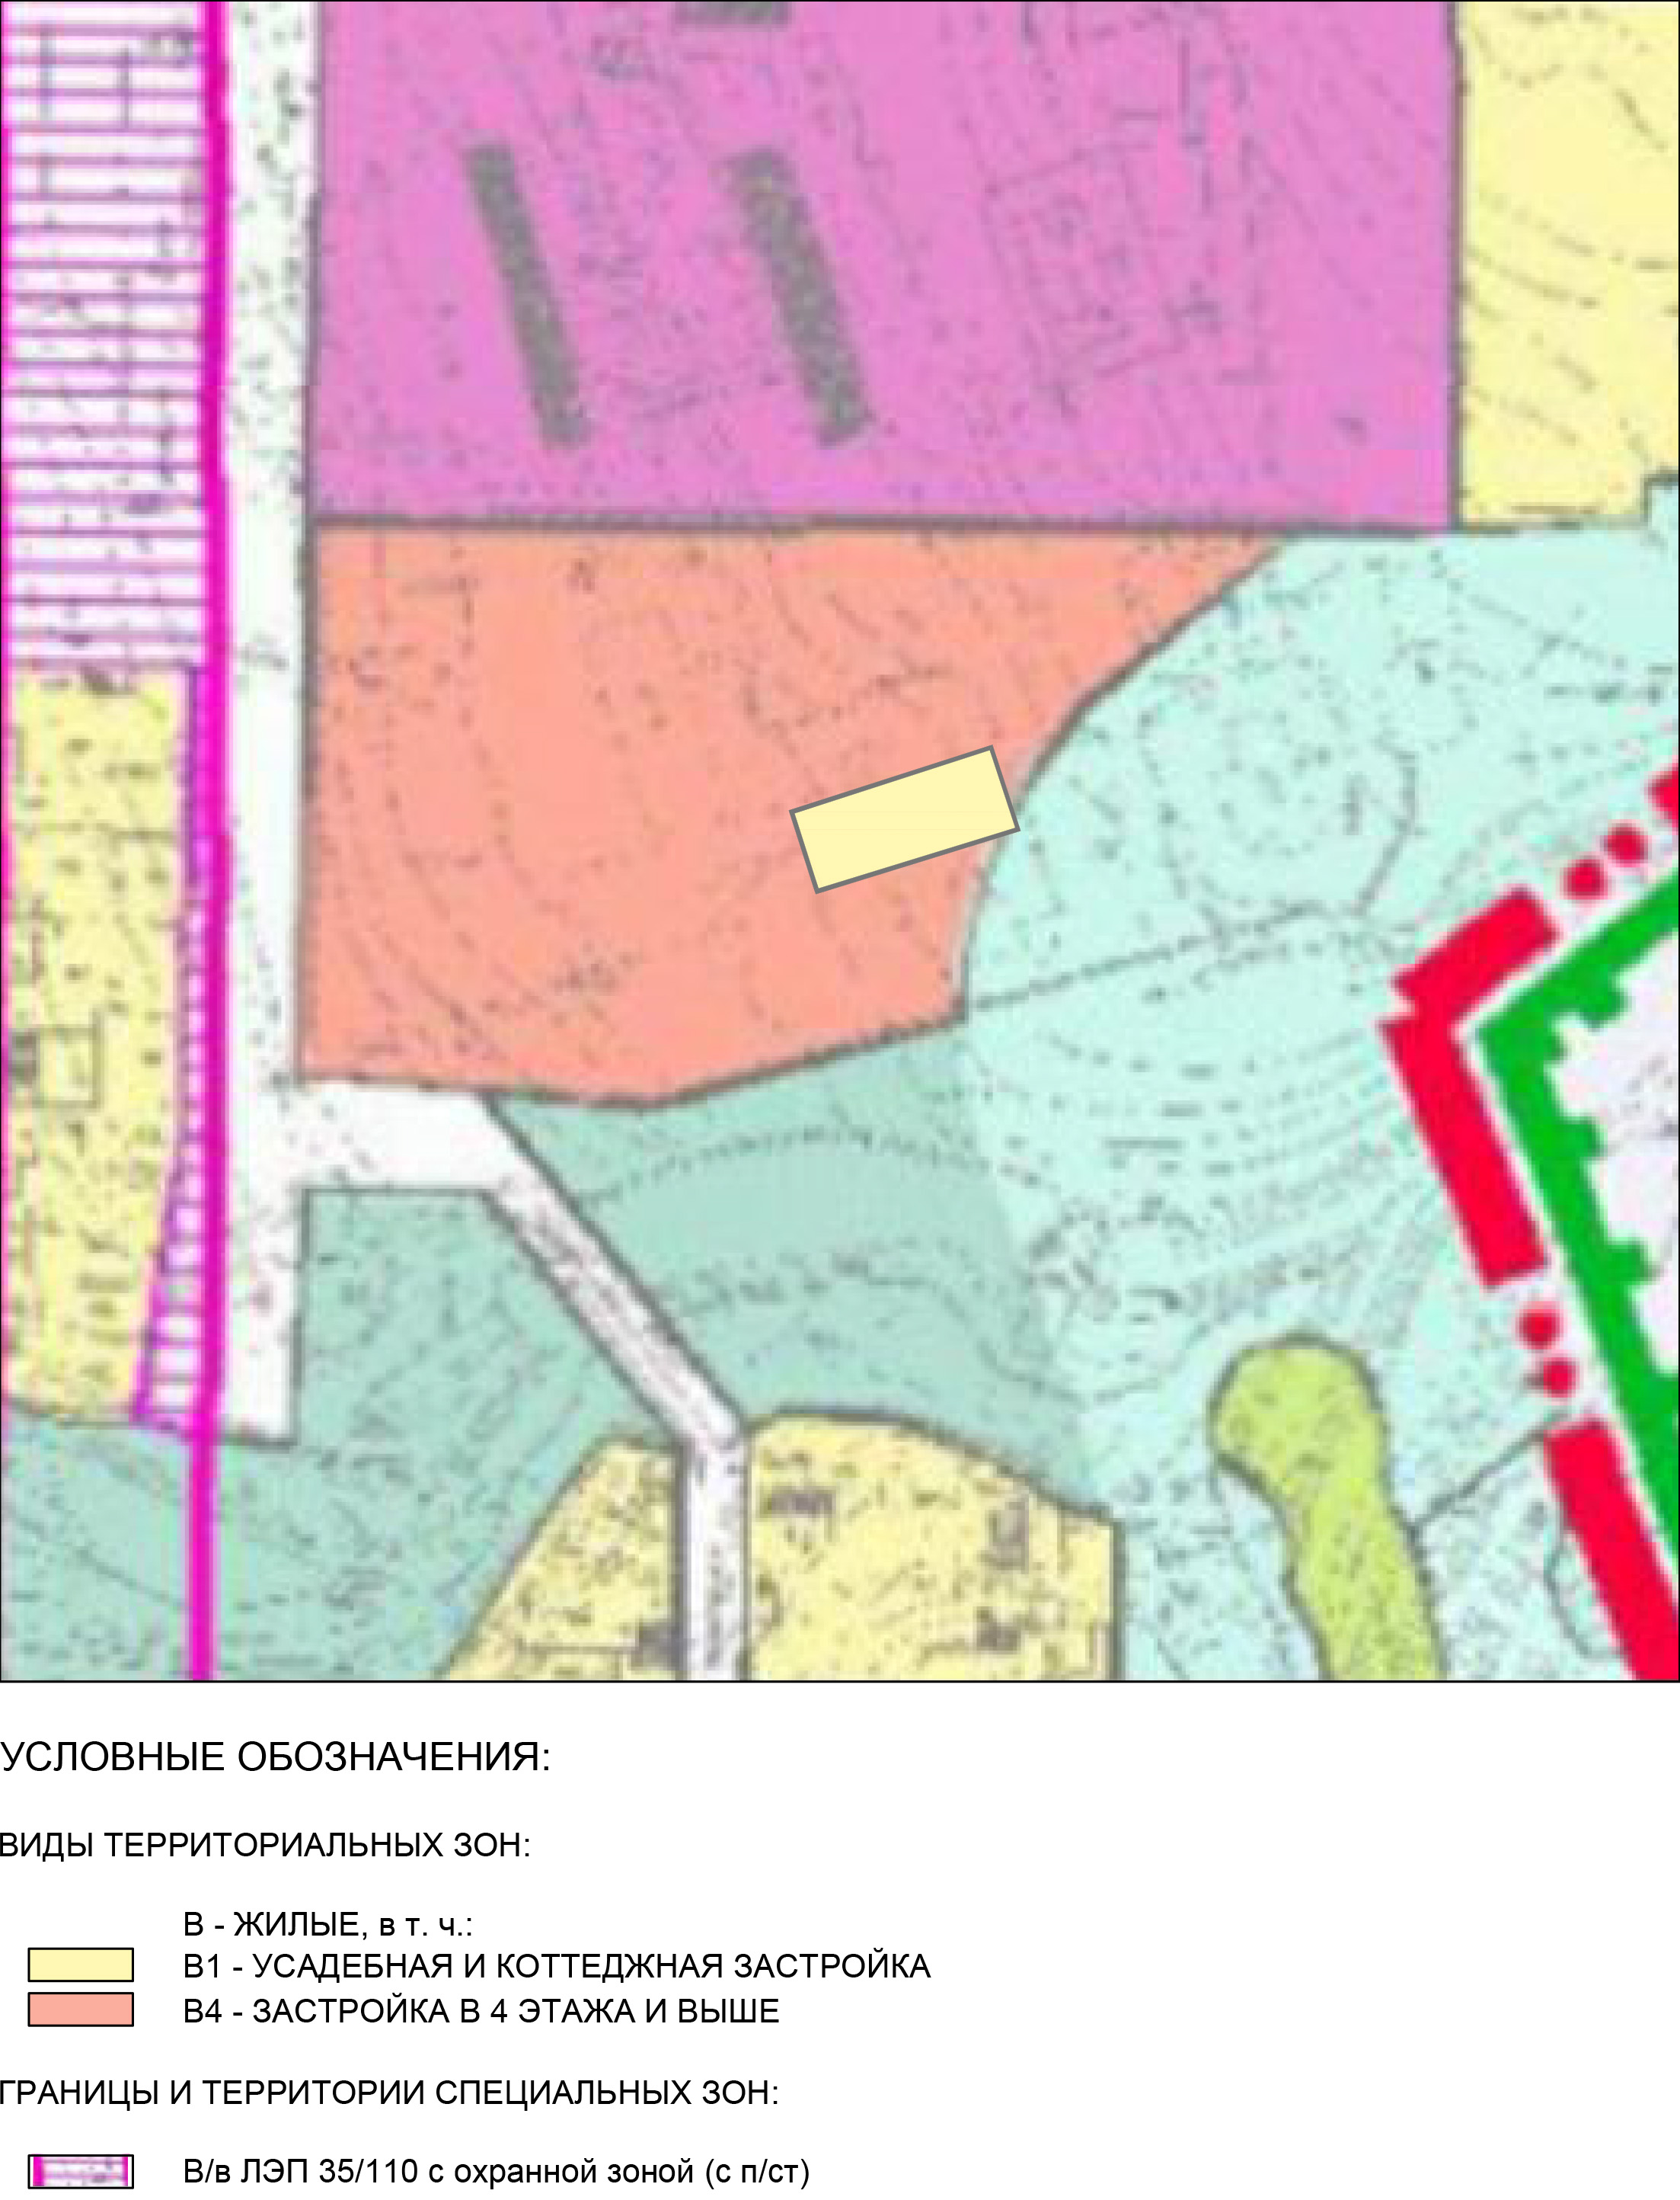
Схема границ зон с особыми условиями использования территории г. Миасс Правил землепользования и застройки Миасского городского округа (фрагмент) с учётом изменений видов и границ территориальных зон (частей) в отношении территории, расположенной в Челябинской области, г. Миасс, ул. Парковая, на территории земельного участка с кадастровым номером 74:34:1600016:20.

